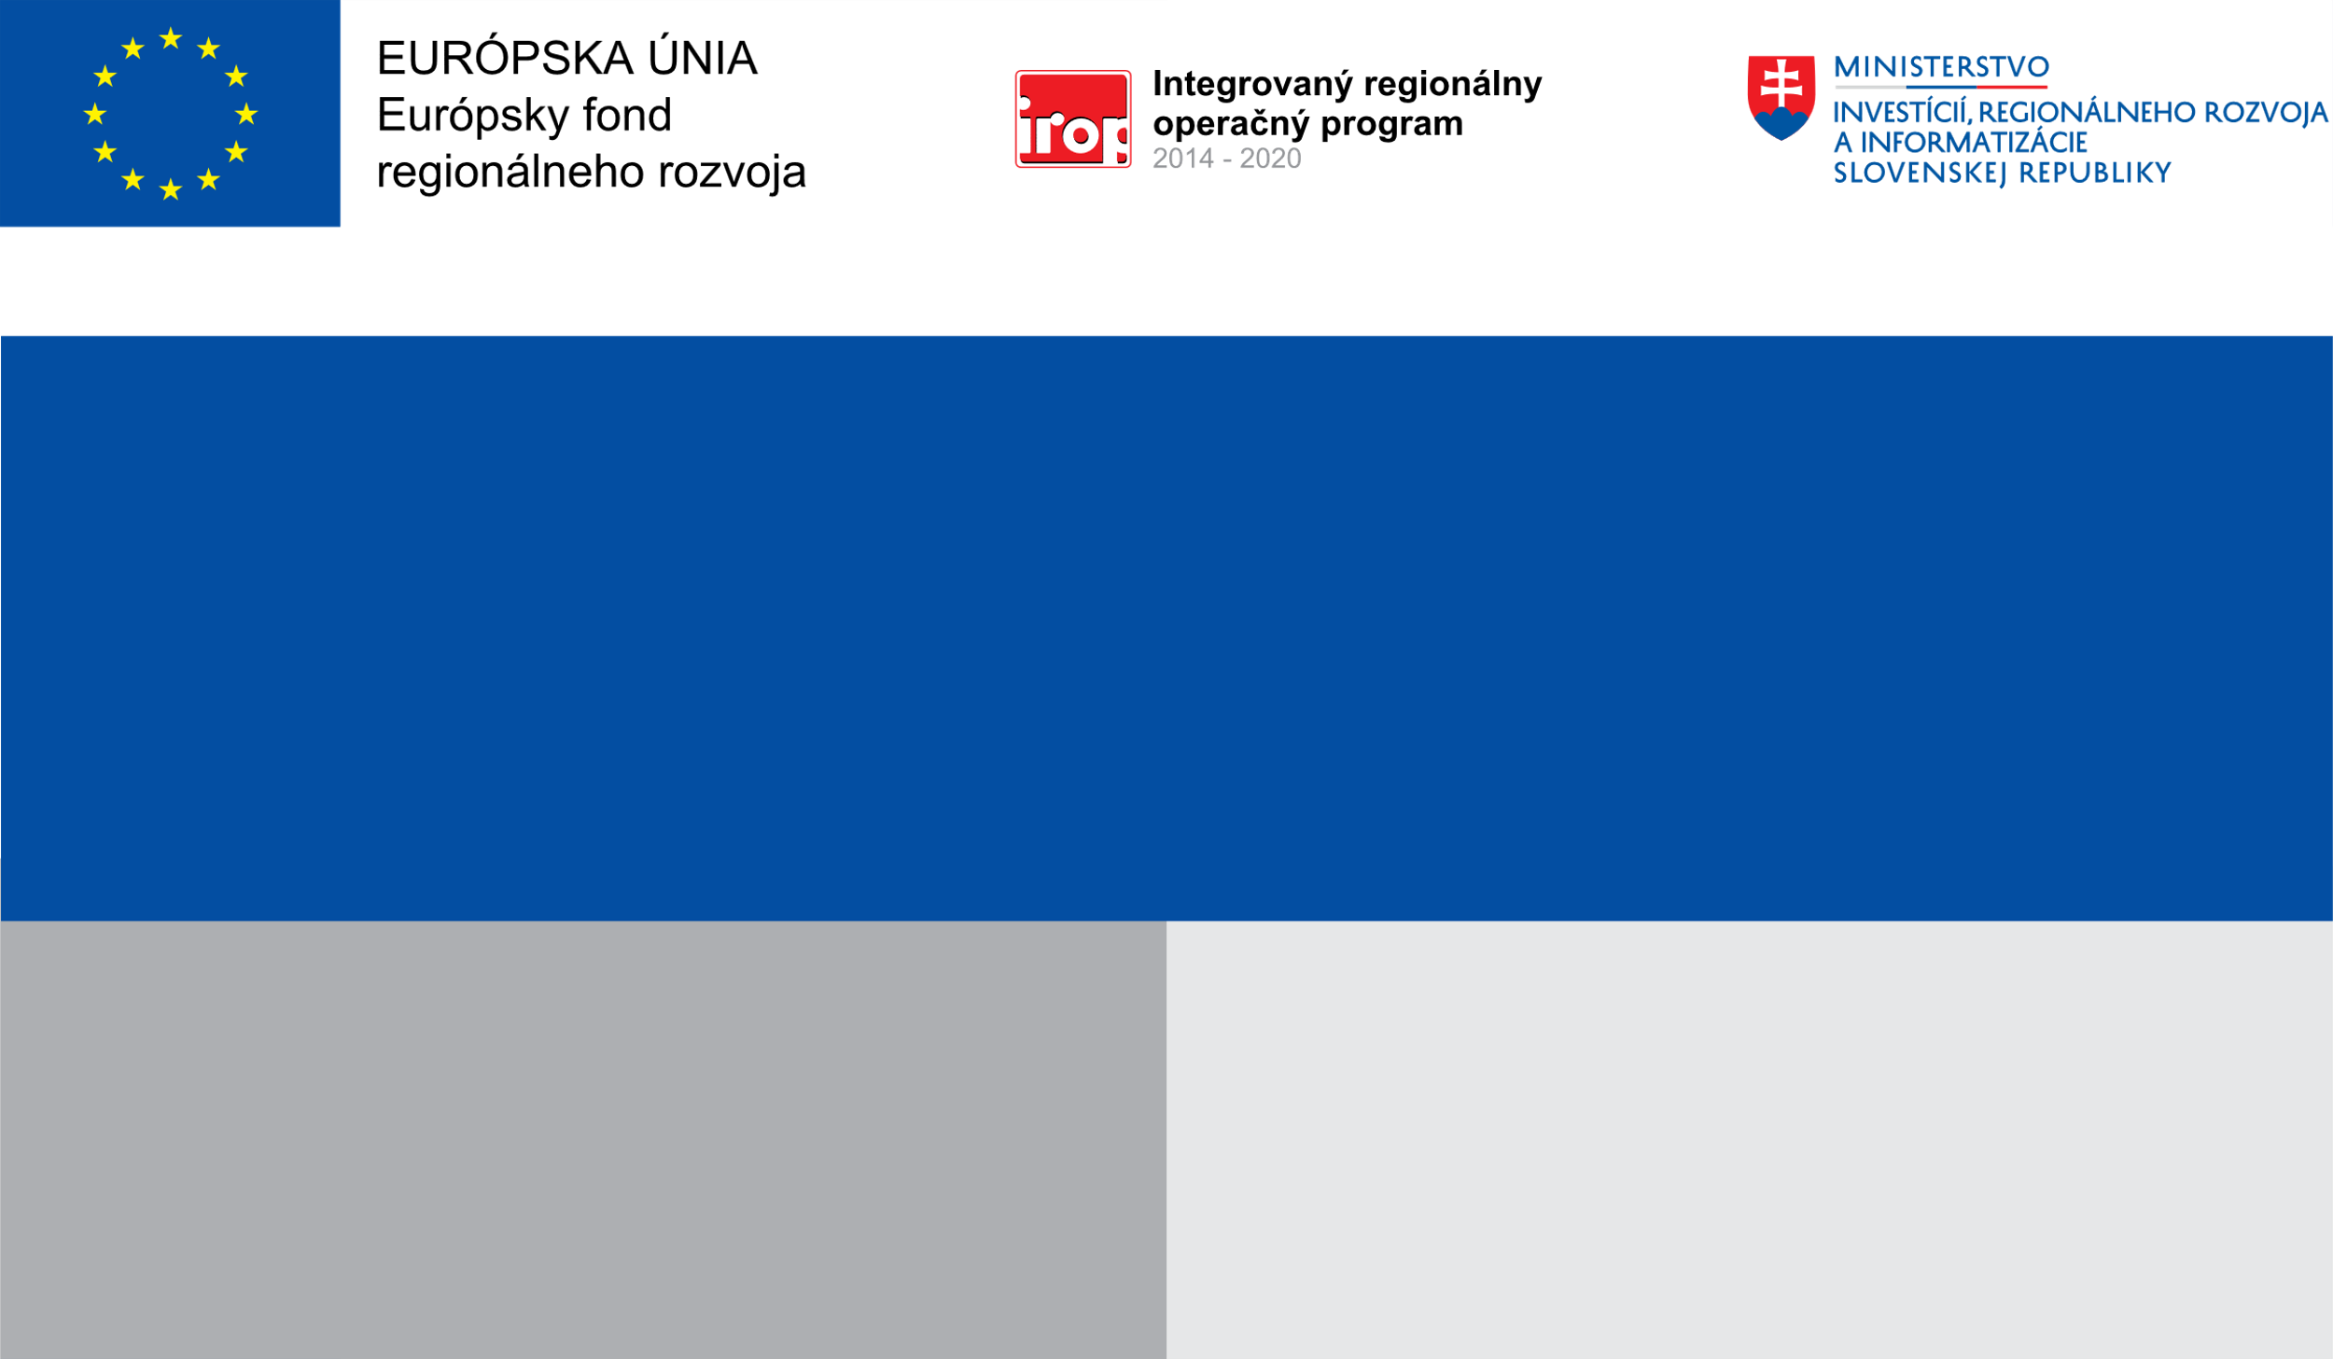

Projekt:

Rozšírenie podnikania o nové služby v spoločnosti FORESTFARM, s.r.o.
Cieľom projektu je nákup technológie na výrobu nového produktu, ktorým sú drevené palety. Jedná sa o nasledovné strojné vybavenie: terénny paletovací vozík, sušička dreva a zariadenia na výrobu drevených paliet - paletovací stôl. Spoločnosť diverzifikuje podnikateľskú činnosť a vytvorí nový produkt.
Cieľ:
100 000,00 EUR
100 000,00 EUR
FORESTFARM, s.r.o.
Prijímateľ:
Nenávratný finančný príspevok:
Výška finančnej podpory z EÚ:

Rozšírenie podnikania o nové služby v spoločnosti FORESTFARM, s.r.o.
Projekt „Rozšírenie podnikania o nové služby v spoločnosti FORESTFARM, s.r.o.“ je realizovaný spoločnosťou FORESTFARM, s.r.o. cez MAS MALOHONT s využitím zdrojov Európskeho fondu regionálneho rozvoja, Ministerstva investícií, regionálneho rozvoja a informatizácie Slovenskej republiky a Integrovaného regionálneho operačného programu.
Cieľom projektu je nákup technológie na výrobu nového produktu, ktorým sú drevené palety. Jedná sa o nasledovné strojné vybavenie: terénny paletovací vozík, sušička dreva a zariadenia na výrobu drevených paliet - paletovací stôl. Spoločnosť diverzifikuje podnikateľskú činnosť a vytvorí nový produkt. Realizáciou projektu dôjde k zvýšenie zamestnanosti na miestnej úrovni podporou podnikania a inovácii.
Miesto realizácie: obec Hrachovo 452, parc. č. 46/5,46/4.
Termín ukončenia realizácie projektu je najneskôr do 30.06.2023
Výška podpory je maximálne 100 000,00 €
Celkové oprávnené výdavky projektu sú vo výške 181 818,18 €

